Pressemitteilung

Einfach und wirkungsvoll: Lowtech trifft Hightech im Deutschen Museum
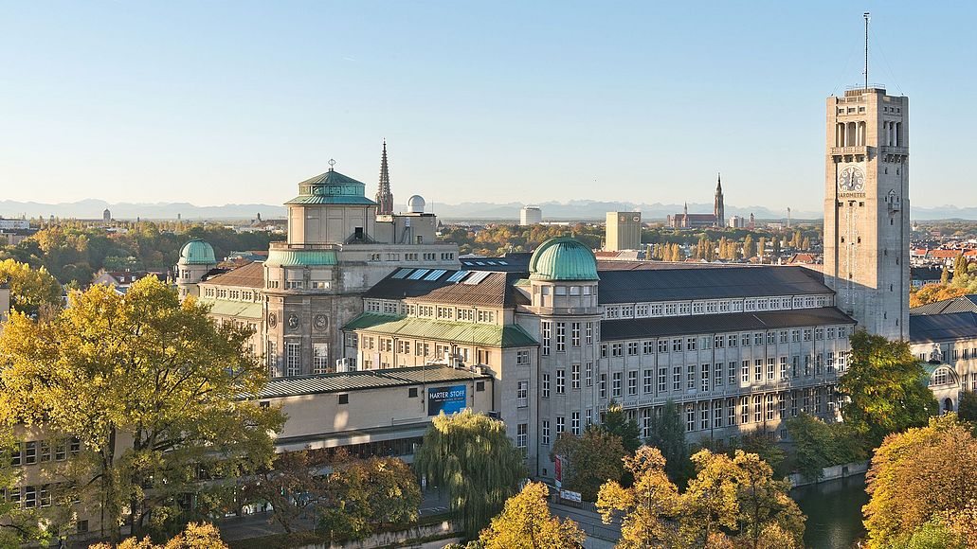
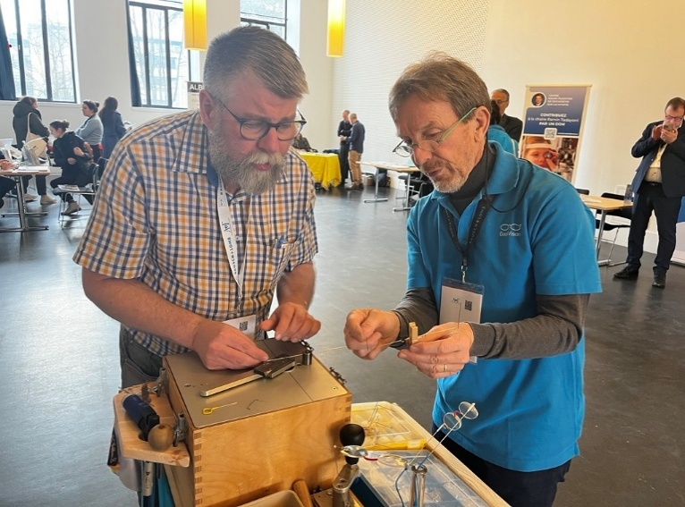
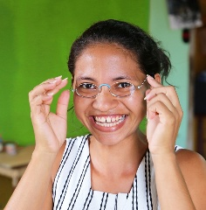
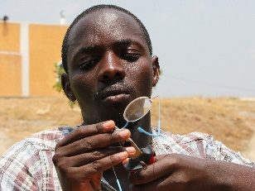
Die EinDollarBrille demonstriert im Science Communication Lab des Deutschen Museums, wie sie Millionen benachteiligter Menschen weltweit den Zugang zu professioneller Augenversorgung ermöglicht.
© Deutsches Museum, Foto von Reinhard Krause
München, 25.3.2026 – Wenn Lowtech auf Hightech trifft, entstehen oft die spannendsten Geschichten. Vom 4. bis 8. April 2026 präsentiert sich die EinDollarBrille im Science Communication Lab (SCLab) des Deutschen Museums in München. Die Besucherinnen und Besucher können hautnah nachvollziehen, wie eine einfache, aber geniale Lösung weltweit Millionen Menschen gutes Sehen ermöglicht.
Lowtech mit großer Wirkung
Die EinDollarBrille, entwickelt von dem deutschen Lehrer Martin Aufmuth, ist eine kostengünstige, lokal hergestellte Brille, die ohne Strom oder teure Maschinen auskommt. Seit Gründung der gleichnamigen Organisation 2012 wurden bereits über eine Million Menschen in Entwicklungsländern mit dieser Lowtech-Innovation versorgt. „Unser Ziel ist es, vermeidbare Sehbehinderungen zu bekämpfen – und das mit einfachsten Mitteln“, erklärt Aufmuth.
Hightech-Umfeld für Lowtech-Innovationen
Das Science Communication Lab des Deutschen Museums ist der ideale Ort, um diese Geschichte zu erzählen. Während im SCLab normalerweise aktuelle Wissenschaft und Hightech-Innovationen in interaktiven Formaten vermittelt werden, wird bei dieser Aktion deutlich, dass auch einfachste Ideen größte Wirkungen entfalten können. „Hier zeigen wir, dass Fortschritt nicht immer komplex sein muss. Die EinDollarBrille ist ein perfektes Beispiel dafür, wie Lowtech-Lösungen globale Probleme angehen können “, sagt Judith Gabel, Leiterin des Science Communication Lab. „Die EinDollarBrille steht für alles, wofür das Science Communication Lab steht: Wissenschaft lebendig, greifbar und für alle zugänglich zu machen. Wir freuen uns, die EinDollarBrille bei uns zu Gast zu haben und deren Ansatz unseren Besuchenden zu präsentieren. “
Auf der Fläche des Science Communications Labs bietet die EinDollarBrille drei Stationen:
Ein Blick in die Praxis: Der Nachbau eines GoodVision Augencamps aus den Programmländern gibt Einblicke, wie Menschen den Zugang zu kostenlosen Sehtests und bezahlbaren Brillen von eigens ausgebildeten Fachkräften erhalten.
Erfahren und Wissen: Am Infostand können Besucherinnen und Besucher in den Austausch gehen und erfahren, wie aus einer einfachen Idee eine wirkungsvolle soziale Innovation wurde – inklusive Demo zur Brillenfertigung auf der Biegemaschine. Interessierte können verfolgen, wie aus Federstahldraht die funktionalen, widerstandfähigen Brillen entstehen.
Aktiv werden: Das Team der EinDollarBrille bietet während des Aktionszeitraums täglich eine Mitmachaktion zum Selberbiegen von Minibrillen, die anschließend mitgenommen werden dürfen – für große und kleine Biegebegeisterte.
René von Künßberg, Leiter Optik und Produktion der EinDollarBrille, fasst zusammen: „Für uns ist die Präsenz im Deutschen Museum die Chance, unsere Mission einem neuen Publikum näherzubringen. Wir hoffen, dass Besucher:innen nicht nur die Brille kennenlernen, sondern auch die größeren Zusammenhänge verstehen – und wie wir über einfache, nachhaltige Lösungen globale Herausforderungen angehen können.“
Die an das SCLab angrenzende Sonderausstellung ‚Planetary Health – Am Puls von Mensch und Planet‘ knüpft thematisch eine hervorragende Verbindung zu nachhaltiger Entwicklung. Die Ausstellung zeigt, wie eng die Gesundheit von Mensch und Erde miteinander verflochten sind – und was geschieht, wenn dieser gemeinsame Rhythmus aus dem Takt gerät.
Am 7.4. findet in den Räumen des Labors und im Auditorium eine Abendveranstaltung der EinDollarBrille statt – mit Vorträgen zur aktuellen Arbeit in den Programmländern und der Demonstration der erfolgreich eingeführten, eigens entwickelten Patienten-App, die inzwischen auch Telerefraktion beinhaltet. Interessierte können sich bei der EinDollarBrille für eine persönliche Teilnahme direkt anmelden.
Einladung an Medien & Service für Redaktionen:
Vertreter:innen der Medien sind herzlich eingeladen, die Pop-up-Ausstellung zu besuchen und mit den Initiator:innen zu sprechen. Gerne vermitteln wir Interviewtermine. Bildmaterial und weitere Informationen stellen wir gerne auf Anfrage zur Verfügung. Mehr Informationen finden Sie auf www.eindollarbrille.de.
Pressekontakt: Vanessa Cognard, Leiterin Kommunikation EinDollarBrille e.V.
presse@eindollarbrille.de, +49 9131 92 78 524, www.eindollarbrille.de/presse/ www.linkedin.com/company/ein-dollar-brille

Über EinDollarBrille e.V.:
Über 950 Millionen Menschen weltweit leiden laut einer WHO-Studie unter einer behebbaren Fehlsichtigkeit, verfügen jedoch nicht über die Mittel, sich eine herkömmliche Brille zu kaufen. Der EinDollarBrille e.V. hat vor diesem Hintergrund eine weltweite Versorgung mit qualitativ hochwertigen und dabei günstigen, robusten und individuell angepassten Brillen zum Ziel. Der Verein wurde 2012 von Martin Aufmuth, dem Erfinder der EinDollarBrille, gegründet und ist vom Finanzamt als gemeinnützig anerkannt. Die EinDollarBrille kann von Menschen vor Ort hergestellt und verkauft werden. Die Materialkosten für eine Brille liegen bei rund einem US-Dollar. Der Verkaufspreis bei zwei bis drei ortsüblichen Tageslöhnen. Die Ausbildung der Brillenproduzenten und der Aufbau des Projektes in den Zielländern werden durch Spenden finanziert. Das Projekt ist nachhaltig: Der Verkaufserlös der Brillen hilft, die Gehälter im Land und das Material für neue Brillen zu erwirtschaften. Das Ziel ist der Aufbau einer augenoptischen Grundversorgung für Menschen in Entwicklungsländern.
Über das Science Communication Lab:
Das Science Communication Lab im Deutschen Museum München hat die Aufgabe, den Dialog zwischen Wissenschaft und Gesellschaft zu fördern. Es entwickelt und erprobt innovative Formate der Wissenschaftskommunikation, um aktuelle Forschungsthemen einer breiten Öffentlichkeit zugänglich zu machen. Dazu gehören interaktive Workshops, Präsentationen von Forschungseinrichtungen und Citizen Science-Projekte. Das Ziel ist, den Austausch zwischen Wissenschaftler:innen und Besuchern zu intensivieren und so das Verständnis für komplexe Themen zu verbessern. Im Mittelpunkt stehen meist kleine Pop-up-Ausstellungen, die durch Aktionen, Mitmachangebote und Gespräche mit Forschenden ergänzt werden. Mehr unter: Science Communication Lab - Deutsches Museum

